多肉植物习性及栽培要领（六）
1、薄雪万年草（Sedum hispanicum ）
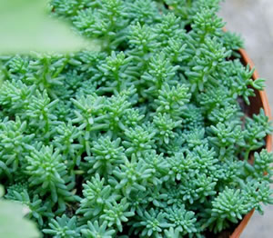
景天科 景天属：多年生草本，广布南欧至中亚地区。叶片与茎部多肉化。根是须根性，茎匍匐生长，接触地面容易生长不定根。叶片棒状，表面覆有白色蜡粉。叶片密集生长於茎端，茎部的下位叶容易脱落。开花期夏季，花朵5瓣星形，花色白略带粉红，台湾栽培不易见到开花。
栽培要点：生长适温一般为18-25度，冬季不低于5度；水分，耐旱性强，介质略乾再浇水，亦可适应湿度较高的环境，依照干透浇透的原则就行；介质使用砂质壤土或一般培养土均可，也可用泥炭（草炭）+砾石+珍珠岩；光照，喜好全日照环境，半日照也能生长，但叶片排列会较松散，夏季通常遮些荫；耐贫瘠，可不必施肥。如施肥一般在生长季一月一次，薄肥勤施，可随浇水施入；无明显休眠期。
繁殖方式：主要有扦插繁殖、分株繁殖。长期生长，会有基部叶片脱落使茎部裸露的现象，可进行修剪，促进再度分枝生长，剪下的茎可以作为繁殖材料进行扦插。
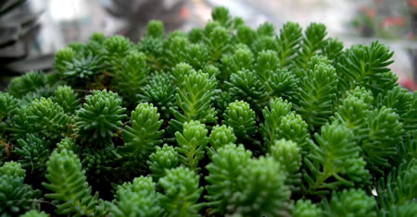
植株玲珑可爱，常作为盆景的添景材料。单盆种植可欣赏密生枝叶如绒垫的质感，也可以与其他多肉植物组合设计。因为具有匍匐生长与耐旱的特性，也常作为屋顶薄层绿化（绿屋顶）的材料，或是密植作为地被植物使用。

2、条纹蛇尾兰（Haworthia fasciata (Willd.) Haw）
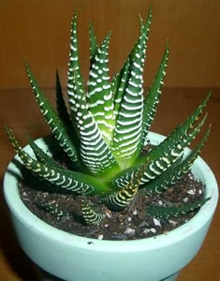
百合科十二卷属，又名锦鸡尾，条纹十二卷，多年生肉质草本，无茎，基部抽芽，群生。根生叶簇生，多数，三角状披针形，先端细尖呈剑形，表面平滑，深绿色，北面横生整齐的白色瘤状突起。花葶长，总状花序，小花绿白色。
条纹蛇尾兰喜温暖干燥和阳光充足环境。怕低温和潮湿，生长期适温3－9月16－18℃，9－翌年3月10－13℃，夏季高温半休眠。冬季最低温度不低于5℃。对土壤要求不严，以肥沃、疏松的沙壤土为宜。
繁殖技术：常用分株和扦插繁殖，培育新品种时则采用播种。
分株：分株法，可以结合换盆进行。全年均可进行，常在4－5月换盆时，把母株周围的幼株剥下，直接盆栽。分株上盆后将盆置于荫蔽处，并控制浇水，待新根长出后逐渐增加光照和浇水量。盆土宜选用2份腐叶土与1份河沙的混合土，另外加入适量骨粉或过磷酸钙作基肥。每年春季秋为旺盛生长期，浇水要适量，以盆土偏干为宜，过多容易引起根部腐烂，此时需肥量较大，一般每3周浇施1次复合肥；夏季为休眠期，控制浇水，注意适当遮荫；冬季温度维持在10℃以上，浇水量以盆土干燥为宜，温度低，浇水量大，会导致叶片萎蔫，植株死亡。
扦插：5－6月将肉质叶片轻轻切下，基部带上半木质化部分，插于沙床，约20－25天可生根。根长2－3厘米时可盆栽。
管理要点：1、湿度：喜欢较干燥的空气环境，阴雨天持续的时间过长，易受病菌侵染。怕雨淋，晚上保持叶片干燥。最适空气相对湿度为40～60%。
2、温度：最适生长温度为15℃～32℃，怕高温闷热，在夏季酷暑气温33℃以上时进入休眠状态。忌寒冷霜冻，越冬温度需要保持在10℃以上，在冬季气温降到7℃以下也进入休眠状态，如果环境温度接近4℃时，会因冻伤而死亡。
3、光照：在夏季放在半荫处养护，或者给它遮荫50%时，叶色会更加漂亮。在春、秋二季，由于温度不是很高，就要给予它直射阳光的照射，以利于它进行光合作用积累养分。在冬季，放在室内有明亮光线的地方养护。
4、肥水管理：它的耐旱能力很强，给它浇肥浇水的原则是“间干间湿，干要干透，不干不浇，浇就浇透”，浇肥浇水时昼避免把植株弄湿：夏季高温期冬季它往往进入休眠状态，要控肥控水。生长期保持盆土湿润，每月施肥1次。
条纹十二卷不耐高温，夏季应适应遮阴，但若光线过弱，叶片退化缩小。冬季需充足阳光，但若光线过强，休眠的叶片会变红。
冬天盆土过湿，易引起根部腐烂和叶片萎缩。如发生可从盆内托出，剪除腐烂部分，稍晾干后，重新扦插入砂床，生根后再进行盆栽，或砂栽一段时间成活开始生长后换盆。有时发生根腐病和褐斑病危害，可用65%代森锌可湿性粉剂1500倍液喷洒。虫害有粉虱和介壳虫危害，用40%氧化乐果乳油1000倍液喷杀。

3、鹰爪十二卷（Haworthia reinwardtii var. reinwardtii ）
百合科十二卷属，喜温暖干燥和阳光充足环境，怕低温和潮湿，夏季高温半休眠。
栽培要点：生长适温16-20度，冬季不低于5度；配土一般可用腐叶土、粗砂的混合土，加少量骨粉；生长期保持盆土湿润，冬季和盛夏半休眠期要严格控制浇水，保持盆土干燥，炎热夏季可经常给叶面喷雾；生长期施肥一般3周一次；
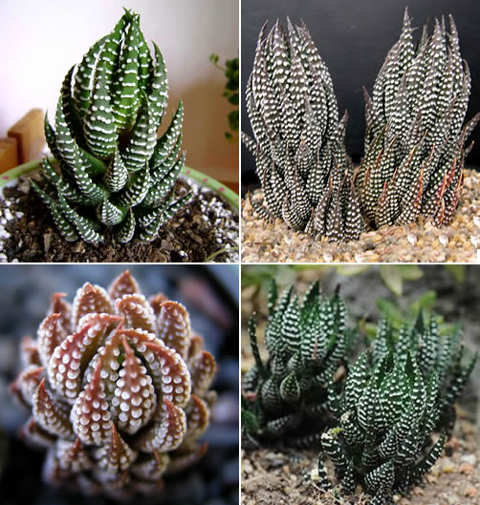
繁殖方式常用分株、扦插和播种繁殖，分株可以结合换盆进行，全年均可，常在4－5月换盆时，把母株周围的幼株剥下，直接盆栽，分株上盆后将盆置于荫蔽处，并控制浇水，待新根长出后逐渐增加光照和浇水量，扦插一般在5－6月将肉质叶片轻轻切下，基部带上半木质化部分，插于沙床，约20－25天可生根，根长2－3厘米时可盆栽。
其栽培要领可参考上篇“条纹蛇尾兰”。

4七宝树（ Senecio articulatus）
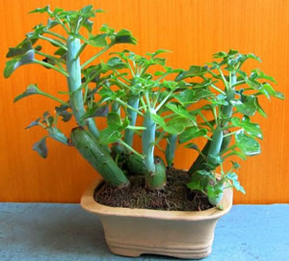
又名仙人笔，菊科千里光属 原 产南非
七宝树多年生肉质植物,为菊科中为数不多的多浆植物。株高30-60cm，茎短圆柱状，具节，粉蓝色，极似笔杆。叶扁平，提琴状羽裂，叶柄与叶片等长或更长，头状花序，白色带红晕。花期为冬、春季节。还有一种为不带锦种，通体翠绿。常用盆栽观赏，适于窗台、书桌和茶几上摆设，
生长习性：性强健，宜半荫，喜凉爽，喜散射光下生长，喜排水良好的砂壤土，0℃以上只要不结冰都能安全越冬。
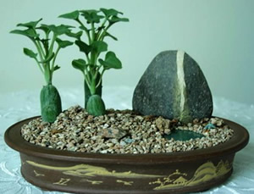
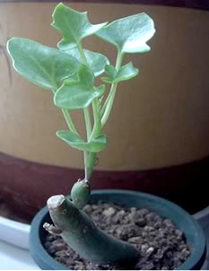
栽培管理：以散射光条件下生长最好。生长适温15-22度，冬季不低于8度；配土一般可用腐叶土、培养土和粗沙的混合土，加少量骨粉；生长期每周浇水一次，夏季半休眠期，每2周浇水一次，冬季每月浇水一次，保持盆土稍干燥；生长期施肥3-4次，夏季和冬季停止施肥；夏季高温时，植株呈半休眠状态，必须少浇水，否则茎部极易腐烂。夏季在凉爽条件下，茎叶继续生长。春、秋季生长最快，每月施肥1次，为了避免植株生长过快，除加施2－3次磷钾肥以外，盆土湿度要严格控制，以稍干燥为宜。秋季对生长过密的母株进行修剪，保持匀称株形。
繁殖：常用分析株和扦插繁殖。分株，在4－5月结合换盆，把过密的母株扒开分栽即行。栽植后不需多浇水。扦插，在生长期从母株上的节间处剪取肉质茎段，稍晾干后插入沙床，保持稍干燥，插后7－10天生根。也可在生长期剪下过密或老化枝条用于扦插。
病虫害防治：有时有霜霉病和芭腐病危害，用10%抗菌剂401醋酸溶液1000倍液喷洒。虫害有粉虱和蚜虫危害，用2.5%鱼藤精乳油1000倍液喷杀。

5、姬红小松Trichodiadema bulbosum
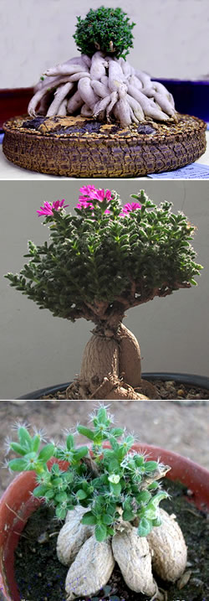
别名：小松波 番杏科仙宝属 小型亚灌木。植株灌木状并茎基部膨大成块根状。株高15-20cm，株幅20cm。茎干肥厚多肉，多分枝，粗糙，黄褐色，根部粗大，似盆景，顶端丛生纺锥形肉质小叶，淡绿色，长1-2cm，顶端丛生细短白毛。花顶生，雏菊状。桃红色。花期6月-8月。
喜半日照（早晨和下午的阳光），但也能耐烈日和高温。耐旱。冬季可抵御– 4°C低温，生长期干透浇透，宁干勿湿，勿积水。冬季和夏季高温休眠期控制浇水，保持盆土适当干燥。土壤疏松为宜。
水：栽培小松要注意水不能浇的太多，小松的根为肉质根，积水容易烂根，春秋季节三至四天浇一次，夏季气温高水分蒸发快一天浇两次，早上一次傍晚一次。冬天气温低可以七至十天浇一次，用15℃左右的温水浇，不能用很冷的水浇，要在晴天的中午浇，要浇透。
肥：在春夏秋三季的生长期间七至十天浇一次液肥。液肥是动植物残渣加水经过充分发酵腐熟而成的高浓度肥料，使用前要用水以1：5~10的比例稀释后施。
修剪：对小松要经常进行修剪，截短过长的枝条留二至三组对叶，删除过密枝，抹去根蘖芽。每年需翻盆换土。三年的时间小松的根便会达到可喜的程度。
繁殖：小松的繁殖用当年生壮健枝5~6厘米去除枝端1厘米处的叶片，插入培养土1厘米深，压实泥土使插穗稳固，喷水湿润土壤及插穗，放在塑料袋里，封闭袋口，放于半阳处。以后经常开袋察看袋内情况，土干了喷水湿润，只要枝叶依然青翠挺立，二至三个星期便能成活。成活后开袋让小松慢慢适应外界环境，一星期后撤去塑料袋进行正常管理。
也可把大2~3公分的枝条剪下，插在纯珍珠岩里，瓶子加水，但水不能泡到枝条，以刚好到枝条底为好，然后密封瓶口，保持湿润，见散光。偶尔打开瓶盖换气。一个星期即可生根，立即上盆，天天浇水，一到两个星期后正常管理，土表干了再浇水。
6、韧锦 Anacampseros alstonii
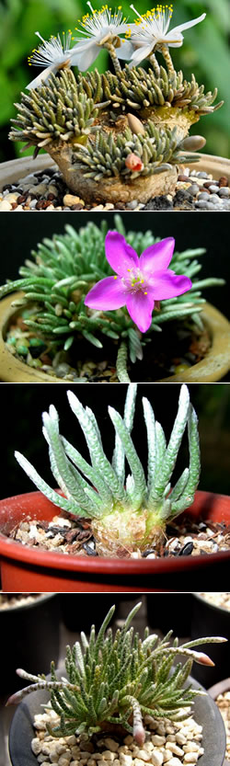
马齿苋科 回欢草属 多肉植物，分白花韧锦和红花韧锦两种。
韧锦为多年生草本、具块根，花为白色和红色。原产南非及纳米比亚的沙漠地带。其形态奇特，细小的枝条与古朴的根状茎相映成趣，很像附生在岩石上的石头海葵，又像一条条舞动的银蛇，而且株型小巧，生长缓慢，犹如有生命的工艺品，适合用小盆种植，摆放于阳光、窗台等处，在闲暇时细细观赏，领略它神奇的魅力。
韧锦植株具不规则的根状茎（俗称“块根”），顶端丛生有细小的枝条，细枝上包裹着白中透绿的鳞片状小叶，花朵梅花形，生于细枝的顶端，花瓣绢质，白色或红色。韧锦是不怕晒的，阳光越多，花蕾也会越多。通常在阳光充足的傍晚后开放，夜晚闭合，若遇阴雨天或栽培场所光照不足，则难以开花，每朵花的寿命仅有1至2个小时，花期5～7月。单株开花7至10天。
韧锦喜凉爽、干燥和阳光充足的环境，耐干旱，怕积水，也怕闷热潮湿，稍耐寒。9月底至翌年的4月为其主要生长期，根状茎顶端的细枝开始萌发生长，可放在阳光充足处养护，浇水掌握“不干不浇，浇则浇透”，避免土壤积水，以免造成块根腐烂。因其生长缓慢，需要的养分不多，一般不必另外施肥。冬季控制浇水，能耐5℃左右的低温。夏季注意通风良好，避免雨淋，严格控制浇水，以免闷热潮湿、盆土积水造成腐烂。盆土要求疏松透气，排水性良好，并有一定的颗粒度，可用腐叶土或草炭1份、粗砂或蛭石3份混合配制，并掺入少量的骨粉等石灰质材料，也可用赤玉土等材料栽种。
繁殖用播种的方法。

7锦珊瑚 （Jatropha berlandieri）
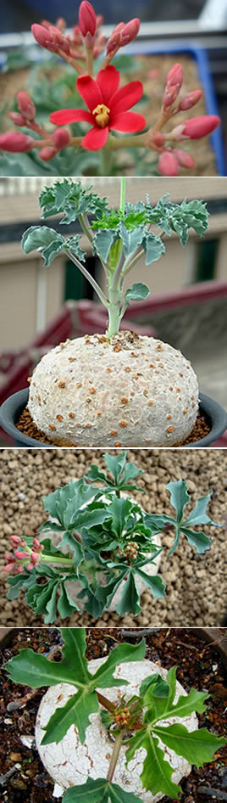
大戟科 麻疯树属 茎干类多肉多年生草本植物植，原产美国和墨西哥。作为大戟科植物，其植株含有有毒的白色汁液。株高30厘米左右。植株具圆球状茎干（爱好者称之为“块根”），生长期顶端簇生柔软、多毛的绿色嫩枝。枝上互生掌状绿色叶。伞形花序10～15厘米，雌雄异花同株，小花红色，蒴果球形，带棱。
栽培管理：喜温暖、干燥和阳光充足的环境，耐干旱，稍耐半阴，忌积水。具有温暖季节生长，寒冷季节休眠的习性，为多肉植物中的“夏型种”。主要生长季节4～10月，生长期应放在阳光充足处，若光照不足会导致茎枝徒长，且易倒伏，而在阳光充足处生长的植株茎枝短粗，叶片排列紧凑。浇水掌握“不干不浇，浇则浇透”，避免盆土长期积水造成球茎腐烂。半个月左右施一次腐熟稀薄液肥或复合肥，促进植株生长，9月后停止施肥。夏季注意通风，避免闷热，可稍遮光防烈日暴晒，并要避免长期雨淋冬季移至室内阳光充足处，高于10℃可适当浇水，低于10℃植株休眠，低于5℃易受冻害。生长旺盛的锦珊瑚每年春季换盆一次，将干枯的茎枝剪掉，用新的培养土栽种，要求疏松、肥沃，排水、透气性良好，并具较粗的颗粒度，可用腐叶土或草炭土3 份、粗砂或蛭石2 份配制，并掺入少量骨粉或贝壳粉等石灰质材料，也可在盆土表面铺一层石子或陶粒等颗粒材料，还可用赤玉土等材料种植但要掺入腐殖质材料，以增加土壤养分，有利于植株生长。适宜生存温度最低在12度左右，块根全埋或半埋于地下。
繁殖锦珊瑚常用播种法：锦珊瑚为雌雄同株植物，同一株植物的雌、雄花之间虽能授粉结籽，但种子发芽率低，长势较弱，应选用异株授粉繁植。种子采后及时播种，否则会因存放时间过长而影响发芽率。
值得注意的是锦珊瑚一个花枝只有中间的那朵最大的是雌花，边上的都是雄花，种子的形状大小如同蓖麻子。经过漫长的成熟期，种子才会成熟，千万注意的是锦珊瑚的种子成熟后就会飞掉，可以飞很远，所以在种荚差不多快成熟了，套一个袋子，不让种子飞走。一般用丝袜丝袜，整个套起来，捆绑花柄上，锦珊瑚的种子爆开力量是很大的。
锦珊瑚是茎干状多肉植物的代表品种之一，其球状茎浑圆古朴与翠绿的枝叶 相映成趣，可用紫砂盆等栽种，颇具自然情趣。

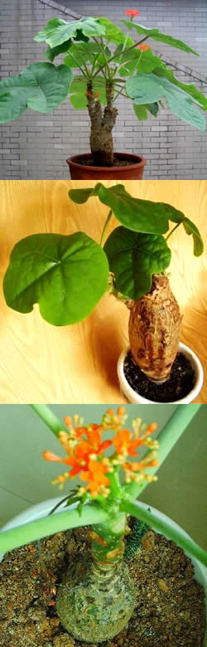
8、佛肚树（Jatropha podagrica Hook.）
大戟科 疯树属多肉落叶小灌木，别名：瓶子树、纺锤树、萝卜树、瓶杆树等，原产中美洲西印度群岛等阳光充足的热带地区。高18-20米，在冷凉地区体量较小。其树干形状独特，呈瓶子状。喜温暖干燥及充足的阳光，家庭栽培不能放在缺少阳光直射的地方，否则茎于细长失去佛肚般的特点。生长适温26～28℃，如低于10℃则易落叶但仍能开花。
温度和光照：佛肚树性喜阳光，最适宜在22℃-28℃的环境中生长。因此，整个生长期除炎夏适当遮阴外，都要满足其充足的光照。深秋入室后，要将其放在朝南的窗台，让其多接受光线，或利用灯光作辅助光源。只要室温保持在20℃以上，并满足其光照6小时左右，佛肚树即可开花不断。冬季室温最低不能低于10℃，即能安全越冬。
水分和肥料：佛肚树性耐干旱，生长期浇水，应见干见湿，尤其是秋冬季节气温较低时应减少浇水，盆土以稍干为宜。但夏季高温时节，水量不可缺少，除早晨浇足水外，傍晚还须观察盆土，若干即要补充水分，中午高温时，还须向佛肚树枝叶及地面喷些水，以起到防暑降温作用。佛肚树生长期，月施液肥1次-2次，肥料以磷钾为主，肥水比例20%-30%，若保持用0.2%的磷酸二氢钾溶液，喷施叶片，其花开得最艳。冬季停止施肥。
换盆和土壤：佛肚树第两年换盆一次，换盆时节应放在晚春前后。培养土应以腐叶土8成、肥沃的塘泥1.5成、河沙0.5成混匀即可。基肥应选用富含磷钾的马蹄片或牛角、骨粉等长效肥。
繁殖：佛肚树的繁殖有播种和扦插二种。种子采收后，先贮藏于20℃-30℃下，夏季播种，播后3个月-6个月才能发芽。扦插可在5月-6月进行，择取顶端的分叉嫩枝长10厘米-15厘米，于节下0.5厘米处切下，置通风处2小时-3小时，待切后收口后插入清洁的煤渣中，并遮去阳光，保持煤渣温度22℃-25℃之间，20天-30天生根，根须长至2--3厘米时即可上盆。
病害：佛肚树主要有吹绵介和溃疡病害。吹绵介寄生于佛肚树的花丛，用氧化乐果2000倍杀灭，10分后用清水冲洗喷药部，以免茎叶溃烂。发现佛肚树茎下有溃疡性创伤，即刻将佛肚树移至通风处，用利刀刮除腐坏组织后，涂上硫磺粉，并喷多菌灵一至二次，即可使伤口愈合。
养殖要点：（1）幼苗期应给予较多肥水，促使其迅速生长，利于茎干基部膨大，随着植株逐渐长大，肥水应逐渐减少。（2）盆土用排水畅通的沙壤土。排水不良或浇水过多均易造成烂根。（3）生长适温约为25℃～28℃。冬季室温要保持在16℃以上，低于10℃，则落叶。（4）佛肚树喜阳光，也能耐半阴，但多光照，生长健壮，花多色美。（5）佛肚树播种后待小苗长到约5厘米～6厘米高时即可移植上盆。

9、惠比须笑：Pachypodium brevicaule
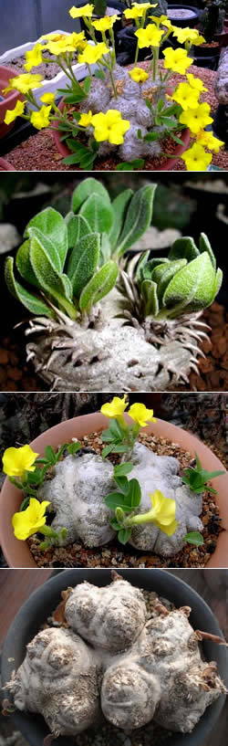
夹竹桃科，棒棰树属 别名：短茎棒棰树
多年生肉质植物。根茎不规则膨大，肉质，内含大量水分，外皮褐色至灰色，具不规则突起和皮刺。叶长椭圆形，深绿色，叶柄直接着生于根茎突起部位。花黄色，花瓣5片。
惠比须笑除了冬天休眠，其他季节都是生长期。生长期完全干透再浇透，把握不好的花友可以让它们干久点再给水。有阳光的日子就晒晒，为了春季更好的发芽开花。惠比须笑的花期在4~5月，黄色的花比较的漂亮。也耐看。花期叶片很少。
喜温暖干燥和阳光充足环境，耐半阴和高温，不耐湿。生长适温为20°C—25°C，不耐寒，冬季温度低于15°C，叶片会枯黄脱落，进入休眠状态。若温度低于5°C，则会出现冻害。温度过高也会导致落叶休眠。
宜肥沃疏松和排水良好的砂质壤土，可用腐叶土、培养土和沙的等量混合土。生长期顶端萌生新叶时需充足阳光，适当多浇水，施肥1—2次。南方夏季高温时叶片脱落，进入半休眠状态，应注意通风和遮阴，减少浇水，保持干燥。冬季若温度保持在20°C左右，惠比须笑可继续生长。若无法保持较高温度，应减少以至停止浇水，令其自然休眠，有利于其增强抗寒能力，安全越冬。
惠比须笑主要用播种和嫁接繁殖。播种：种子寿命短，采后可即播。发芽适温为22°C—24°C，播后15—20天发芽。 嫁接：以5—6月进行为宜。砧木用非洲霸王树（马达加斯加棕榈）、棒棰树、天马空、亚阿相界等同属植物。采用平接法，将惠比须笑肉质块茎切下，紧贴在砧木上，紧密绑扎。愈合成活后松绑。
惠比须笑一般不容易得病，养殖过程中风筝没有发现它们会生病，惠比须笑比较怕涝，经常给水容易烂根。风筝另外有一颗2年多了没有长根，一直生长，也很少给水，说明它们生命力还是很强的。惠比须笑有时发生根腐病，多系由地下害虫咬食后遇湿而腐烂。可在栽种前预先用高温消毒法或呋喃丹等化学药剂杀灭地下害虫。另有粉虱、红蜘蛛危害，可对症防治。

10、何鲁牵牛Ipomoea holubii
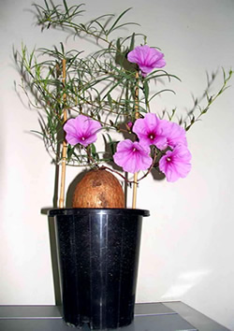
旋花科 番薯属，产地非洲南部马达加斯加
还有一个叫布鲁牵牛Ipomoea bolusiana，区别只是球的颜色不一样。布鲁牵牛，表皮暗红色，花粉红色。何鲁牵牛，表皮白色，花白色带点粉（网上查的不知是否对）。
这两种牵牛都是多年生块根木质藤本。茎含乳汁，株高3米左右，块根直径可达20厘米。块根表面裂纹则呈不规则变化；表皮疙疙瘩瘩呈红褐色或灰白色，整体形态看上去圆润，叶为复叶"一叶柄生三叶"。叶互生，没有托叶。花轴射对称，花瓣合生，花冠漏斗形，萼片5片，雄蕊5枚，子房上位。果实为蒴果、浆果或坚果，有1--4粒种子，有时会更多。
喜强光，耐旱，不耐涝。冬季落叶休眠断水。种子或块根繁殖。
牵牛的块根养护时有一定难度，对给水和空气湿度有一定的要求，非则块根会腐烂，在表面留下一个“坑”，影响美观。
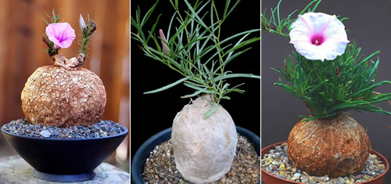
详细种植要领没找到！！！

据说它是非洲某国人的野生食物，真要是这样，国内几百元价格也太贵了。

11、银蚕（妖精之舞）Avonia albissima
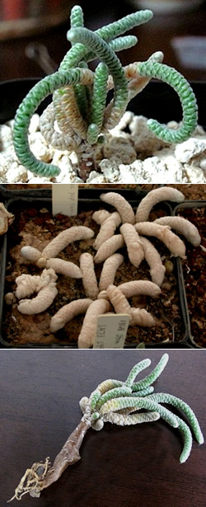
马齿苋科 银蚕属 也叫群蚕、妖精之舞
银蚕为矮小的匍匐性多肉植物。叶小具托叶，托叶为丝状毛着生在叶基部，花期极短，大概只开一小时左右。花色白，能够自花结果。
风筝的银蚕用的是煤渣赤玉土珍珠岩腐叶土。透气就可以。银蚕除了冬天需要断水休眠，其他季节基本干透浇透，阳光充足，夏季适当遮阳就可以。银蚕缺水，枝条就会垂下来，匍匐在地上，给水后，脑袋就抬起来了，可根据这个状态确定是否浇水。银蚕枝条会长很长，枝条可以任意摆布，摆出造型。切记的是银蚕根没有长好前是不能给太多水分哦，干是干不死的。
银蚕的繁殖为播种繁殖，收获种子后就可以播种了。马齿苋科的种子基本差不多状态，有层微微的白膜，播种土用一般播种生石花的土就可以的，泥炭混合小颗粒土，苗期切勿断水，不然就会干死的。银蚕的苗非常非常漂亮。
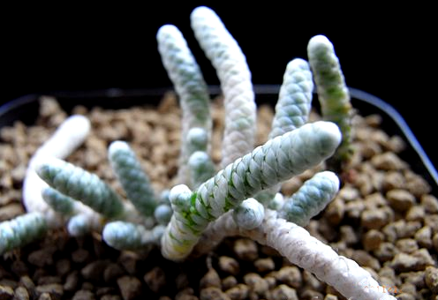
白龙鳞和妖精之舞区别在枝条，白龙鳞是耸立的，妖精之舞匍匐地下的，认识了这点就很好区别了。
12、银蚕（白龙鳞） Anacampseros papyracea
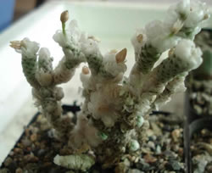
马齿苋科回欢草属 也叫白龙鳞，冬季休眠，很好过冬，不要低于零下3度可以在室内安全过冬。
白龙鳞为矮小的耸立型多肉植物。叶小具托叶，托叶为片状毛着生在叶基部，整个枝条看起来白花花的，比较漂亮。白龙鳞花期极短，大概只开一小时左右。花色白，能够自花结果。
风筝的白龙鳞用的是煤渣赤玉土珍珠岩腐叶土。透气就可以。白龙鳞除了冬天需要断水休眠，其他季节基本干透浇透，阳光充足，夏季适当遮阳就可以。白龙鳞缺水，枝条就会显得不精神微微下垂，给水后，枝条耸立，白白的叶片在阳光下非常迷人，可根据这个状态确定是否浇水。白龙鳞枝条会长粗不长太长，分支会多，看起来白白的，象假的一样。白龙鳞根没有长好前是不能给太多水分哦，一下干不死的。阴凉通风的地方就可以缓过来的。
繁殖为播种繁殖，收获种子后就可以播种了。白龙鳞的种子和群蚕（妖精之舞）基本差不多状态，有层微微的白膜，播种土用一般播种生石花的土就可以的，泥炭混合小颗粒土，苗期切勿断水，不然就会干死的。白龙鳞的苗和群蚕（妖精之舞）幼年的时候是一样的不好分。
白龙鳞和妖精之舞区别在枝条，白龙鳞是耸立的，妖精之舞匍匐地下的，认识了这点就很好区别了。
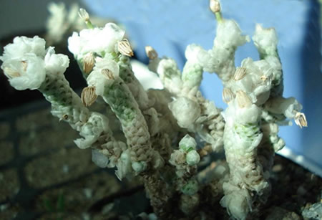

13、早乙女Glottiphyllum neilii
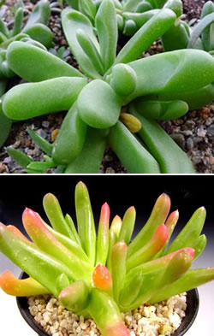
番杏科 舌叶花属，本属约60来个品种，原产地是南非小卡鲁高原。
早乙女舌状叶片对生，肉质柔软，长为宽的2~4倍，表皮薄而有光泽。花单生，黄色。容易群生，不会长高，分支全部环形生长是比较耐看的一个品种。
基质是煤渣混合泥炭，干透再给水。春天3月初开始给水生长，可以全日照，温度超过35度就要遮阳，通风，夏季休眠不明显，阴凉通风的地方养，可以少量给水。秋天温度降下来才正常管理，水分干透浇透，冬季温度低于0度就只能微量给水，或不给水，零下5度会冻坏，尽量保持不低于零下3度。早乙女叶片多汁，给水一定要遵循干透才给水，干久点不容易出问题，相对其他的品种要好养很多。
早乙女繁殖一般播种为主，可以分株。异花授粉，容易结果。
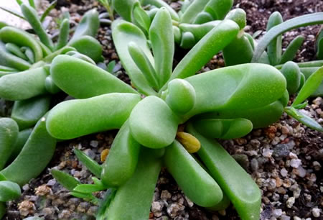

14、光堂(Pachypodium namaquanum)
又名棒棰树，夹竹桃科 棒捶树属植物
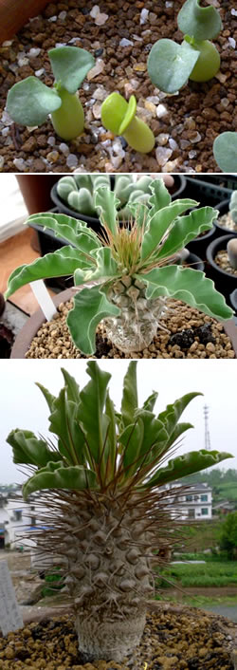
这个品种产于纳米比亚。肉质茎高1．5-1．8米，不分枝，茎上密生5厘米长的刺。刺很有特点，虽然它没有刺座但仍是3根刺着生在一起，两根长的呈八字形分开，中间有一根短刺，刺均为褐色。生长期茎顶端簇生长卵形叶，绿色，长8-12厘米、宽2-6厘米，中脉明显，色较淡，叶缘波浪形。叶旱季脱落。花着生叶腋部，花瓣黄色有红褐色绒毛。夹竹桃科多肉植物中，棒棰树属是最重要的。而由于稀有，被引入我国的极少。棒棰树是多肉植物中第一批列为一级保护的种类，植物应收集作为珍贵的标本。
光堂原产干旱地区，夏季落叶休眠，因此栽培相对较困难。在休眠期要注意通风遮荫，盆土适当维持干燥。不耐寒，冬季最好保持12℃以上。5月中旬叶子会因为高温慢慢变黄，水分也逐渐慢慢减少，叶片掉光。也就断水了，如果期间一直没有给水，8到9月就会慢慢醒来，长新叶片，这个时候就可以浇水了。生长期干透浇透。冬季看环境温度，风筝家的环境温度零下3度。这个时候还是生长的，应尽量少水，一般不用浇透，一个月2到3次水足够，在阳光房里全光照。
培养土可在砂壤土中加些石灰质材料，底部混合少量的泥炭。平时埋点呋喃丹，土壤透气就可以。和非洲霸王树一个属，比霸王树耐冻。

15、凤 凰Orostachys iwarenge f.variegaya "Howow"
16、富 士Orostachys.iwarenge f.variegata"Fuji"
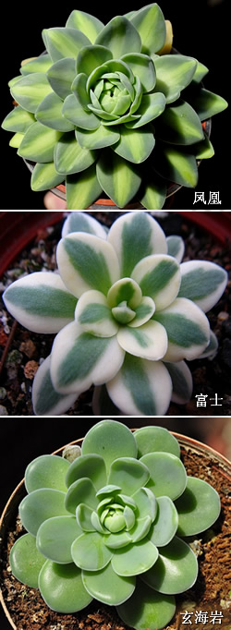
17、玄海岩Orostachys iwarenge
（拉丁文的f.=forma变种的意思，variegata通常用来表示锦斑，锦）
景天科瓦松属 (Orostachys) 这三个品种几乎是一样的，种植要求也相同，主要区别就是叶片的颜色。1.凤凰，黄中斑品种，及叶片中间黄斑外缘绿。 2.富士，白富輪品種，及叶片外缘白斑中间绿。3.玄海岩，无锦斑品种，叶片全绿无斑。锦斑品种更须全年控水，无锦斑的比较好养。
凤凰、富士、玄海岩、是日本园艺专家培育出来的品种，多年生肉质植物，冬型种植物，喜凉爽、通风、光照柔和的长日照的环境，矮生成年植株高3-4厘米，直径6-7厘米，肉质叶全缘叶质薄呈莲座状，生长的适宜温度在15℃-25℃。夏季休眠对闷湿的环境极度敏感，不耐水湿、闷热，喜半阴，需注意通风与给水。冬季对低温有一定的耐受了，5℃以上能安全过冬。要求栽培介质透气、疏松、排水性好的泥炭土（最好是那种粗纤维的泥炭土）。
这三个品种是许多多肉植物爱好者的必选品种，但它们也被选为最难养的景天科植物之一，对于广大爱好者来讲春、秋、冬这三季基本没什么大问题，往往最难熬的就是夏季，有些植株由于高温闷热、通风不畅、潮湿等原因没能挺过而夭折，楼阁通过两年来的摸索总结了以下几点供广大朋友参考，1.夏季天气高温炎热紫外线强，这时应把凤凰和富士移至室内或阳光直射不到的地方，切记不可全阴，散光就可以。2.空气一定要流通。3.要控水，水份一多容易造成腐烂，但不可断水，夏天水份蒸发快如断水的话，植株会因缺水而死亡，建议在清晨或太阳下山后通过浸盆来补充水份（浸盆时间建议在10秒钟左右），保持盆底微湿就行。楼阁建议新手可采用颗粒植料（赤玉、仙土、植金石、颗粒泥炭、火山石混合）种植，这样可以容易掌握水量，而且颗粒植料间空隙大、透气，对根系生长的很有益处。对于春秋两季就可以粗放管理了，建议多晒太阳，最好是隔层薄膜，这样培育出来的植株叶片紧凑圆润，美感十足。
繁殖，富士和凤凰只能通过砍头和侧芽来实现，叶插是万万不行的，建议各位就别再浪费时间和精力了。
由于出售的凤凰、富士、玄海岩基本上是裸根运输，运输前根部已晾干，收到的花友可以直接上盆，潮土干种后放置在阴凉通风处（切记勿放置在阳光下），一个星期后可正常浇水管理（夏天订购的花友切记要控水），关于开花后植株会死亡这个问题，建议大家可以在开花前把花梗剪去就可以了。

一、凤凰Orostachys iwarenge f.variegaya "Howow"
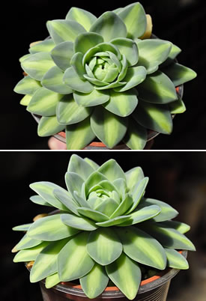
凤凰：黄中斑品种，及叶片中间黄斑外缘绿色。
和富士一样叶排列成小莲座状，叶片表面有淡淡的白粉。开花时叶盘向上延长抽出花序，开花后通常会死亡，为了不让植株死亡，可以在开花初期去除花穗。
凤凰主要靠植株基部蘖芽（砍头后从残存茎根上长出的新芽）延续后代，凤凰相对富士容易长侧芽可以靠砍头繁殖。土壤用的是泥炭混合珍珠岩加了浮石，比例1:1:1，为了隔离植株和土表接触，也为了更加透气，风筝特地铺上颗粒的干净河沙，河沙尺寸3到5毫米。浇水是干透才浇透，不干不浇水。
春天和秋天是生长期，可以全日照。夏天会休眠。休眠期比富士还短暂，通风遮阳，每个月1到2次水，不浇透。以维持植株不会因为过度干燥而干枯太多的叶片。冬天温度低于5度就要逐渐断水，3度以下保持盆土干燥，尽量保持不低于零下3度。这样就可以安全过冬了。花友平时浇水的时候尽量浇在土里，叶片沾上水分会影响美观。个人感觉凤凰比富士漂亮很多。

二、富士Orostachys.iwarenge f.variegata"Fuji"
富士：白富輪品種，及叶片中间绿色外缘白斑。
富士也靠植株基部蘖芽（砍头后从残存茎根上长出的新芽）延续后代，但富士不容易长侧芽只能靠砍头繁殖。须全年控水，注意通风。
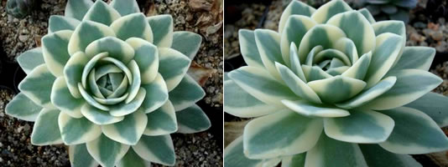
种植要求与 “凤凰”一样。
三、 玄海岩Orostachys iwarenge
玄海岩，无锦斑品种，叶片全绿无斑，叶排列成小莲座状，叶片表面有淡淡的白粉。比锦斑品种比较好养，但休眠期仍需注意通风与给水。
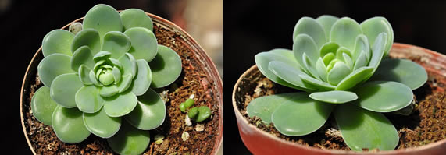
种植要求与 “凤凰”一样。

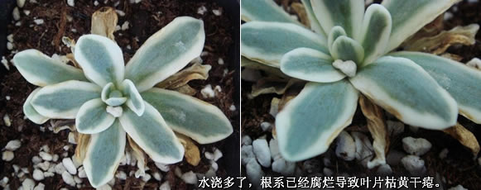
注意：
如果夏天富士变成下面这样子，那证明你水浇多了，，如不及时抢救会造成植株死亡。碰到这种情况应先把植株从土中取出，去除烂根和烂叶后，在根部撒些消毒剂，放置在阴凉通风凉3天左右,等伤口愈合后就可以上盆，干土干种不要浇水放置在阴凉通风处，等到生长季（春、秋两季）才可以浇水。

18、万物想Tylecodon.reticulatus
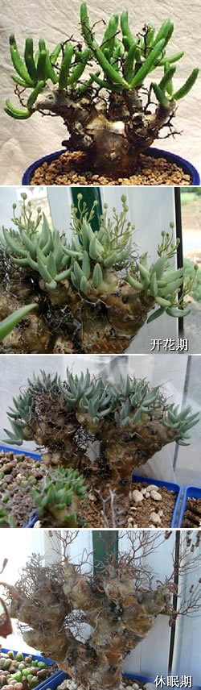
景天科 奇峰景属Tylecodon
万物想一个比较沧桑的植物，很好养殖。土壤透气就可以的，万物想上盆后可以浇透水，在阴凉通风的地方养护，约半个月后，新根就会长出，这个时候才可以循序渐进的晒太阳，让它们适应环境。干点没有关系，粗大的枝干不容易脱水。耐干旱，怕湿，万物想平时摆在阳光房看起来就不死也不活的。冬天它们能够忍受零下3度的低温，盆土一定要干燥，漫长的冬季在有阳光的午后可以微量给水（用一个小酒杯大概一两杯，一杯到2杯就可以），进入初春，温度微微上升，就可以慢慢加大给水，干枯的枝头会再次萌发可爱的小叶片。到了4月就会萌发花枝，万物想的花朵很小，没有香味，几次授粉都没有获得种子，看着花开，然后慢慢干枯，粗壮的花枝在花期过后就会慢慢枯萎，不会因为干枯而脱离主干，年复一年的积累，万物想的头上看起来就有了很多的枯死花枝，这个时候的万物想最漂亮。
曾经有一株，一直没有长新根，慢慢的根部就干枯了。植株土表部分还是活的。风筝一直没有给水，大概过了半年，除去干枯的根部，露出土表的主干都已经独立萌发新根，换盆后重新种下，一株居然成了2株了。只是个头小了点。万物想一直听说可以扦插，终于被风筝碰到次，自然的脱落扦插。这么大个的万物想要砍头分株，还真的舍不得呢。生长期的万物想风筝一个月也就给个3到6次水（花友可以根据天气给水），每次给水都是浇透的（也就是用水壶浇，盆底流出就停）。夏天适当遮阳，夏天温度到了35度，整个植株就慢慢休眠了。叶片全部干枯掉光光，剩下的就是枯萎的花枝。万物想休眠期不太长。2个多月左右，休眠期每个月只给微微的水，一个月就2到3次。进入9月万物想就开始萌动了。萌动后的植株就可以进入正常的管理期。冬天不会掉叶片，只是因为温度低了，就逐渐减少浇水次数和水量。安全度过冬季。

19、钟鬼 Tylecodon cacalioides
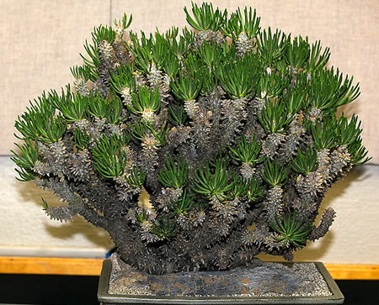
景天科 奇峰锦属 产地：南非
习性：冬型种，夏季休眠，休眠期断水。和大多数奇峰锦属植物一样，夏初落叶，初秋长出新叶。
描述：体型较大、生长较快的一种，可达60cm高。外观与奇峰景非常相似。花为黄色，花期仲夏。耐旱。生长期可以全日照。适合盆栽。能耐受土壤pH为6.1 - 7.8。
钟鬼的详细栽培技术暂时没找到时，不过它应该与同科同属同产地的“万物想Tylecodon.reticulatus”栽种要求差不多。大家可参考上篇“万物想”的种植要领操作。

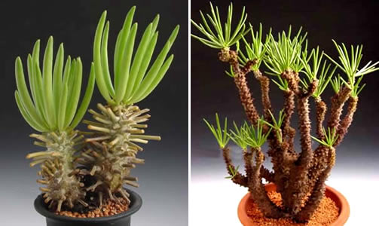

20、火星兔子Crassula ausensis ssp.titanopsis
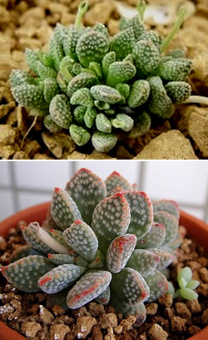
景天科 青锁龙属
火星兔子，叶面覆盖白色疣点，喜欢阳光，多晒叶尖会变红。春秋是生长季节，害怕潮湿，不宜过多浇水。
火星兔子生长缓慢，夏季阴凉通风，适当给点点水，没有明显的休眠，风筝用的是浮石混合了泥炭，这个植料比较透气。强光下植株会非常迷人。4月份开的白色小花，花朵很小，看不出雄蕊和雌蕊。生长期是干透浇透。冬季断水，耐零下3度低温。
繁殖可以用种子或分株。火星兔子的种子非常小，种苗生长也很慢。成年的火星兔子有很多的侧枝，分下来可以单独长成一棵大的植株来。分株用的植料是河沙。比较好养的景天植物了。

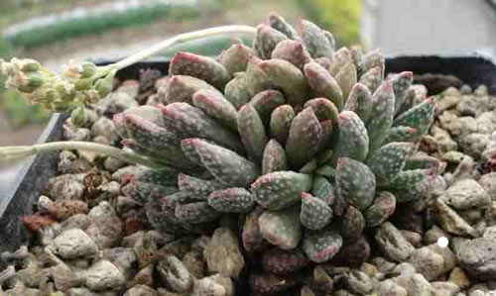

21、 鬼笑Euphorbia ecklonii：
大戟科 Euphorbiaceae 大戟属 Euphorbia 分布：南非开普省，
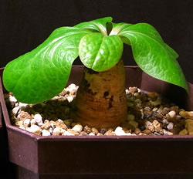
形状：经典大戟块根植物，极耐干旱品种。块根褐色，叶片碧绿发亮，绿油油的，叶片贴着块根生长。株高露地部分（叶）1厘米，块根高度8厘米，花型就是大戟科特有的小花，花朵分雌雄。
鬼笑喜阳光，怕水涝，极耐旱，少施肥，较怕冻，很难养。
冬天建议断水。
详细养植技术没找到，繁殖方式不详。

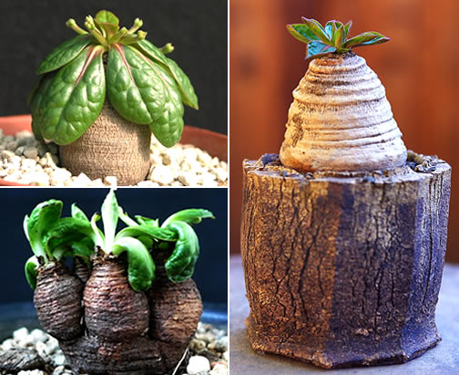

因资料大部分是从网上收集，难免有错误和不足，敬请各位朋友、大侠指教。
文库2_qwe 中原农夫 dai2k@163.com

